

**Manuel d’utilisation de**

**l’outil de chiffrage**

Version 18/06/2020

**SOMMAIRE**

Table des matières

1.1. Gérer mes paramètres 4

1.2. Paramètres des systèmes constructifs 4

1.3. Sélection du paramètre 4

1.3.1. Fournitures 5

1.3.2. Mes matières 7

1.3.3. Marges 8

2. Définition des principales commandes de l’outil de chiffrage 12

Vous accédez à l’outil de chiffrage à partir d’une fiche station. Soit vous créez une nouvelle fiche pour un nouveau projet, soit vous copiez la fiche d’un projet existant. 12

2.1. Les raccourcis d’affichage 12

2.1.1. Afficher les prix 12

2.1.2. Masquer les redevances 13

2.2. Ergonomie de l’outil 13

2.3. Paramètres de base 14

2.3.1. Dimensionnement 14

2.3.2. Coefficients de pondération 14

2.4. Travaux de préparation 16

2.4.1. Travaux préliminaires 16

2.4.2. Choix de la filière 17

2.4.3. Choix du système constructif 18

2.4.4. Choix de l’habillage 18

2.4.5. Options de finition, bande de propreté et bordures 19

2.4.6. Choix de l’alimentation et de la distribution 19

2.4.7. Rejet (infiltration, ZI, ZRV) 20

2.4.8. Réseau de collecte des eaux usées 21

2.4.9. Réseau d’évacuation des eaux traitées 22

3. Exploitation 25

**PARAMETRAGE DE L’OUTIL DE CHIFFRAGE**

Paramétrage de l’outil de chiffrage

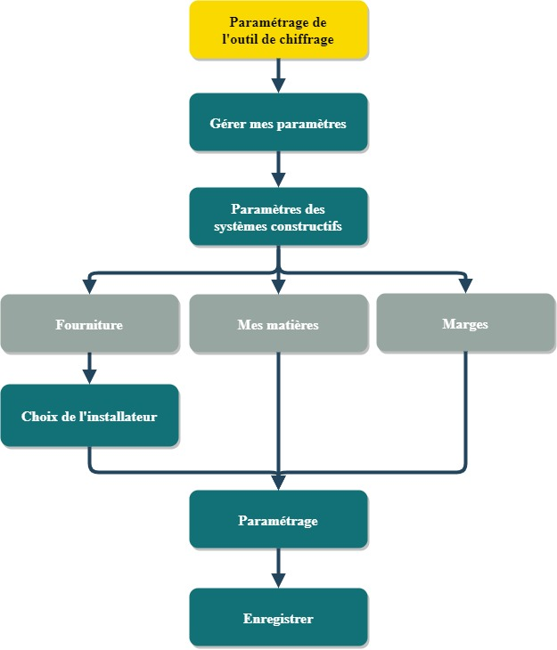

## Gérer mes paramètres

Sur le Menu d’accueil, cliquer sur « Gérer mes paramètres »

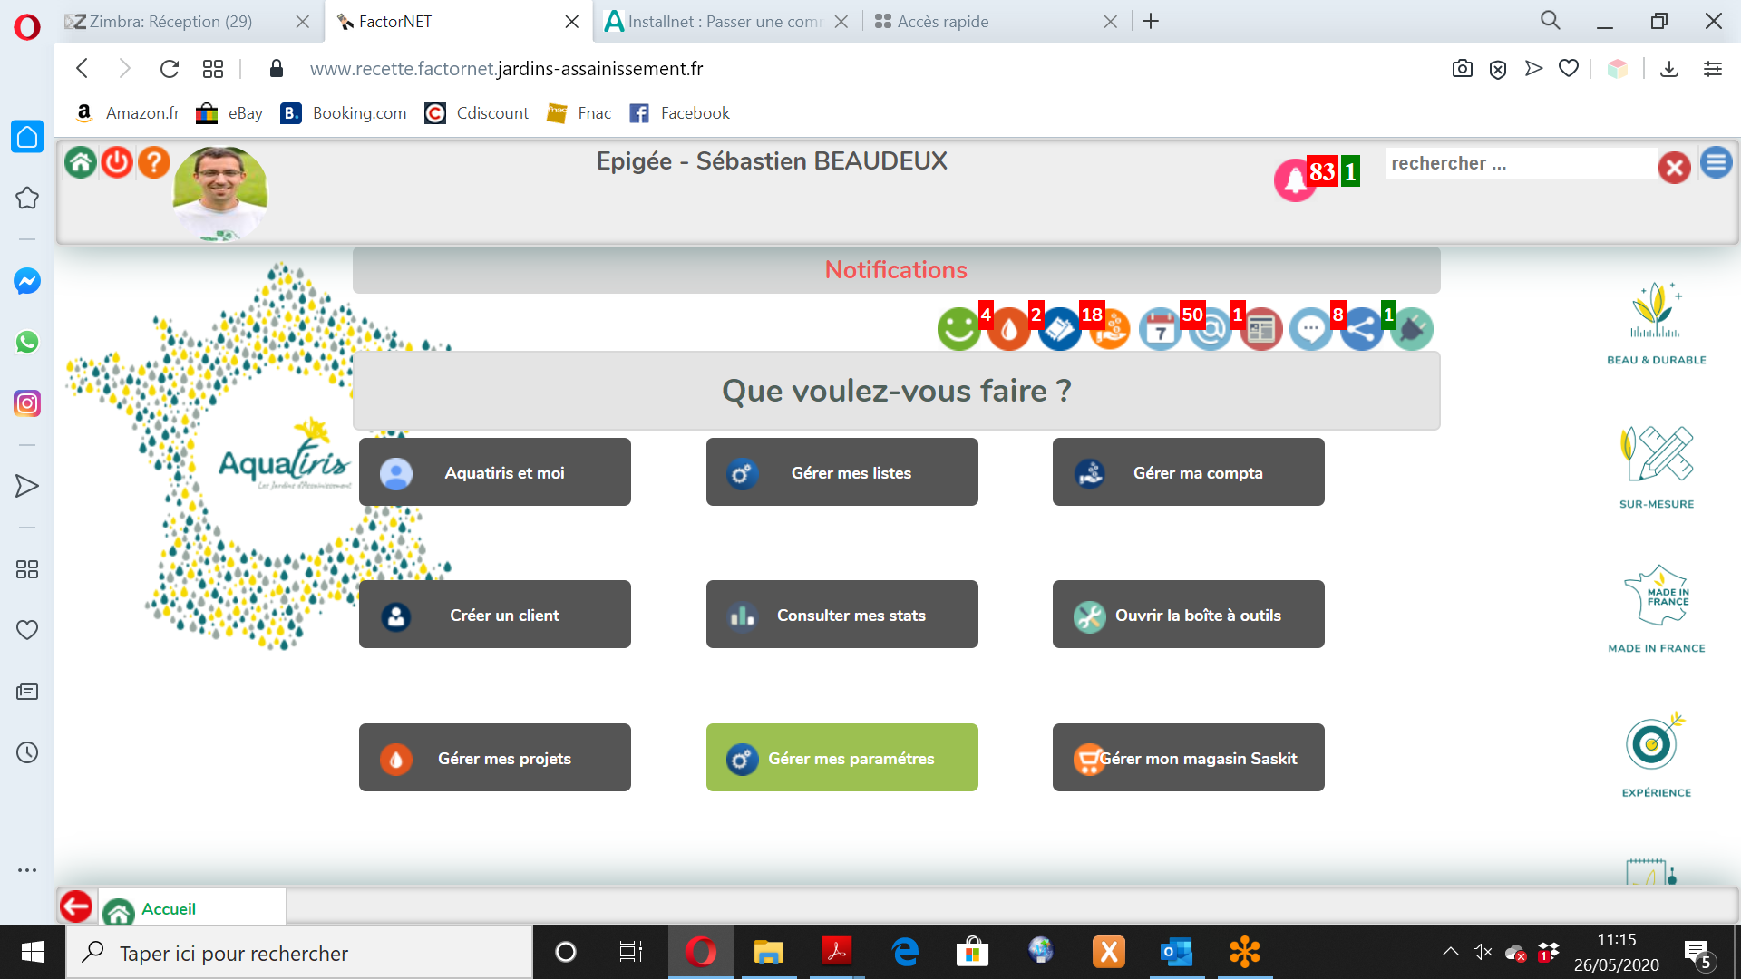

## Paramètres des systèmes constructifs

Cliquer sur « Paramètres des systèmes constructifs »

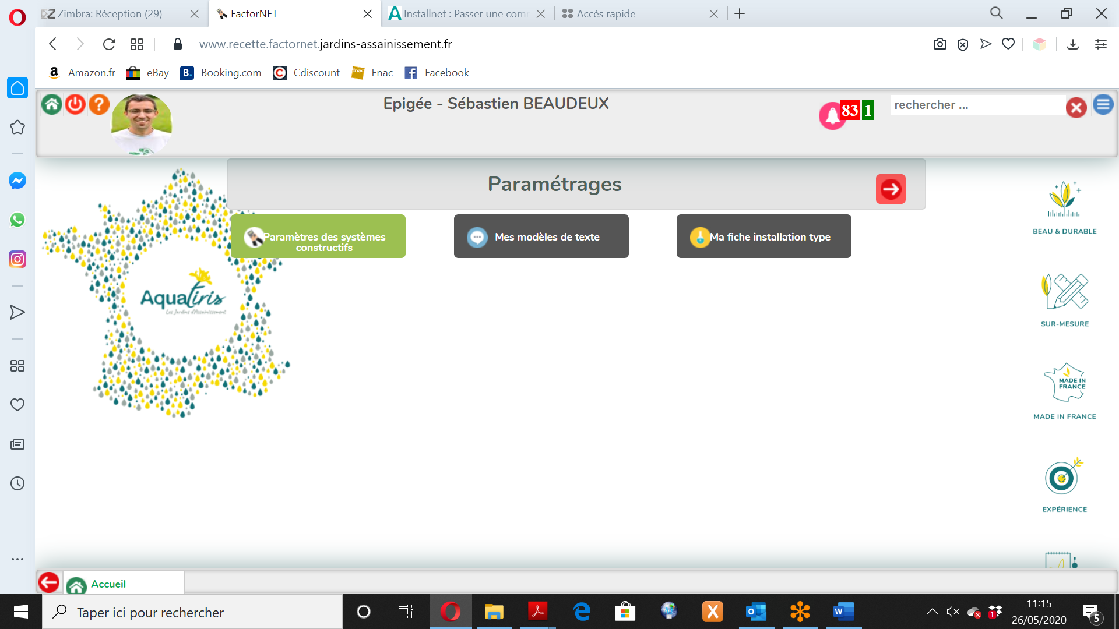

## Sélection du paramètre

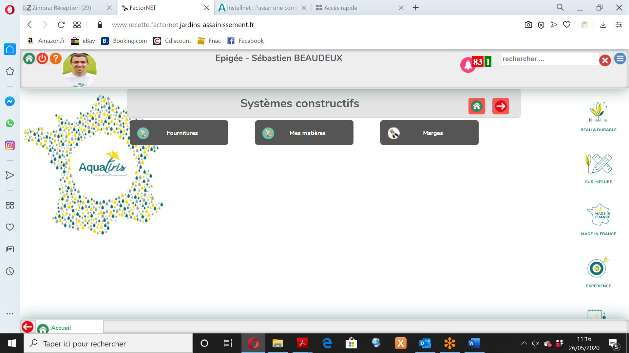

### Fournitures

Cliquer sur « Fournitures »

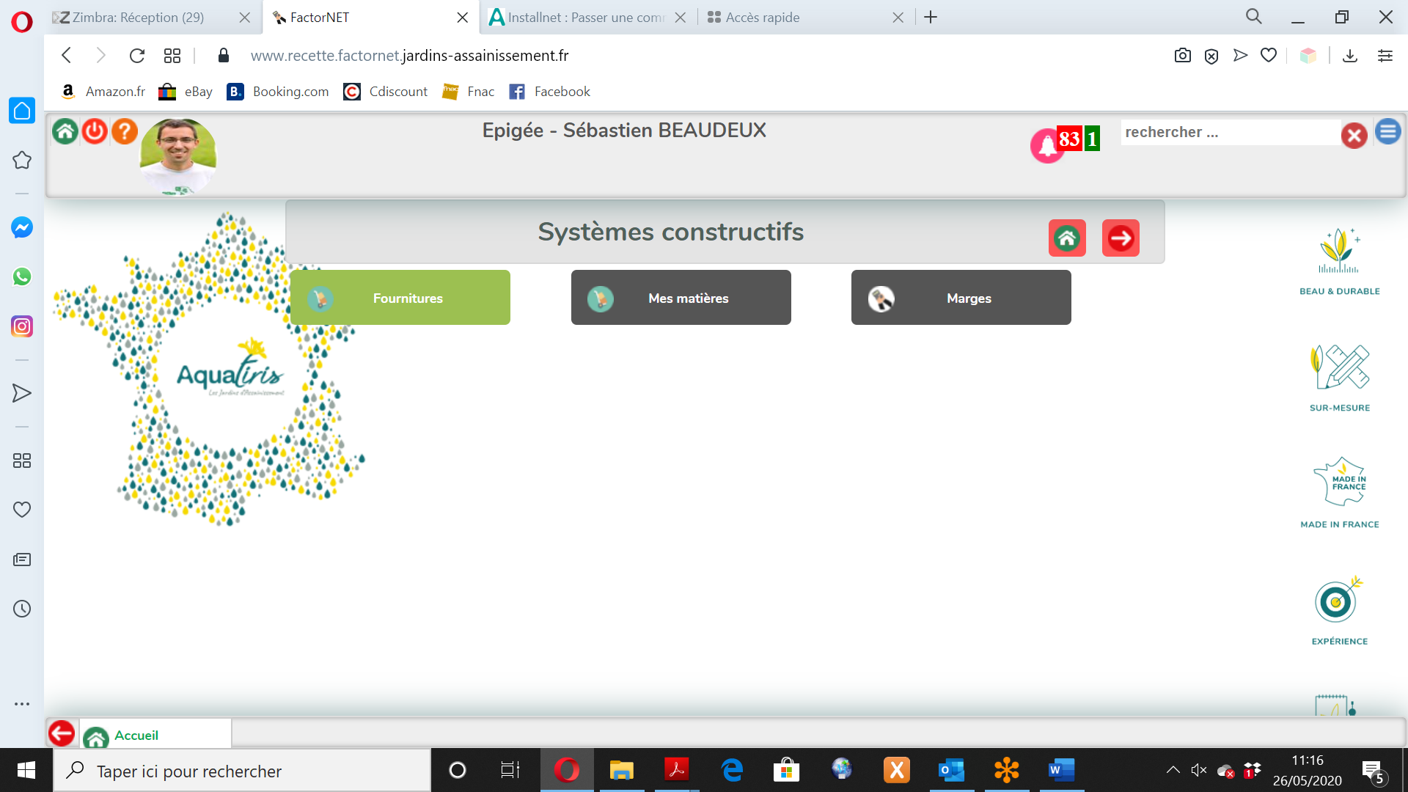

Apparaissent les fournitures utilisées dans l’outil de chiffrage. Pour créer votre propre liste de matériaux, allez dans Mes matières (1.3.2).

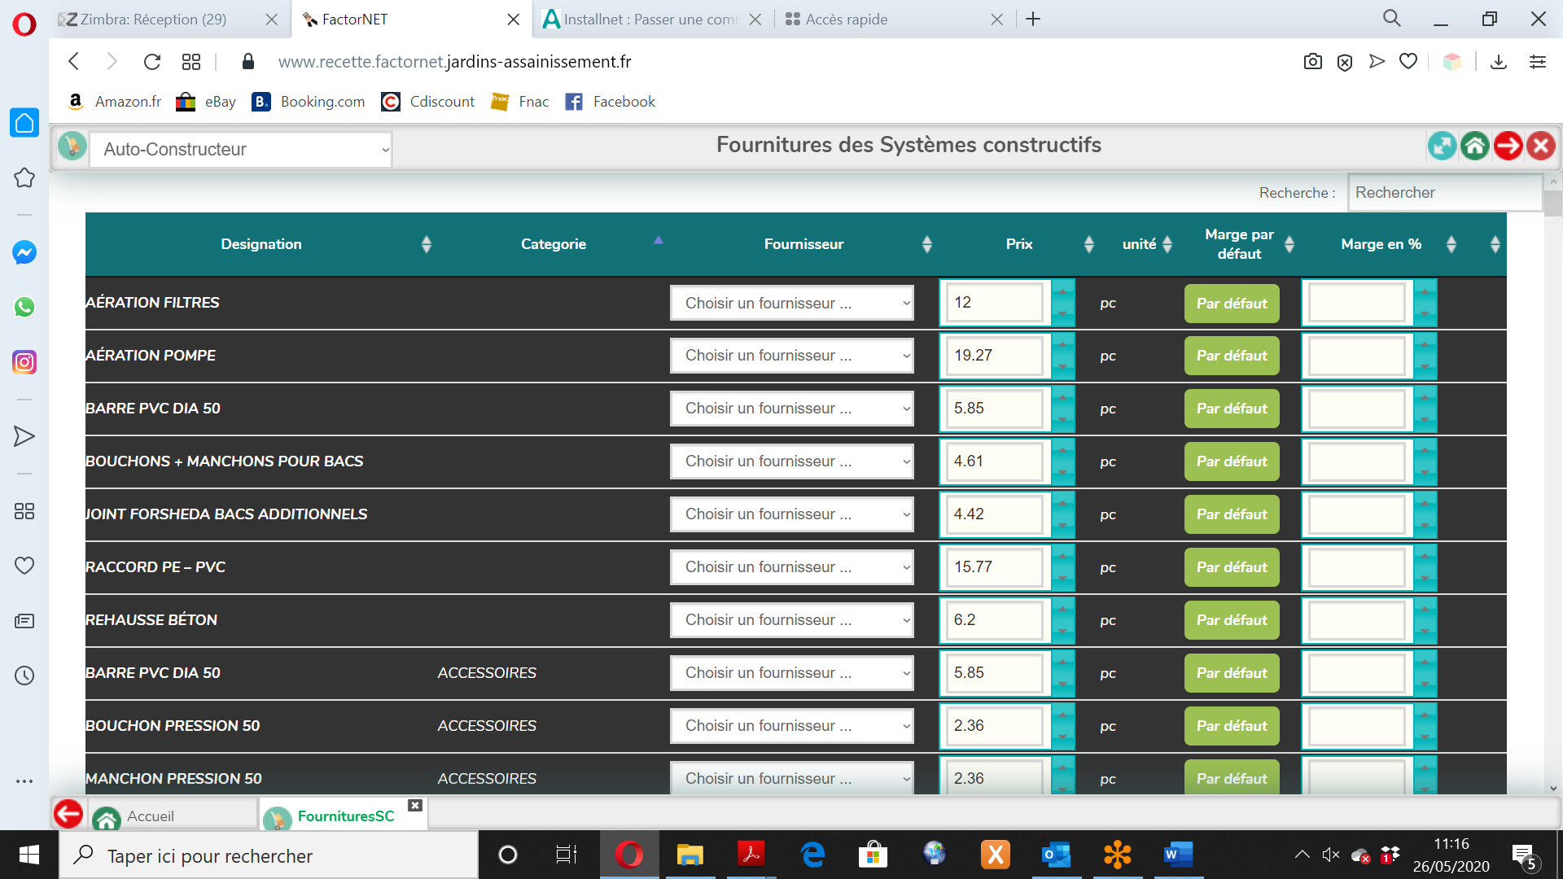

#### Choix de l’installateur

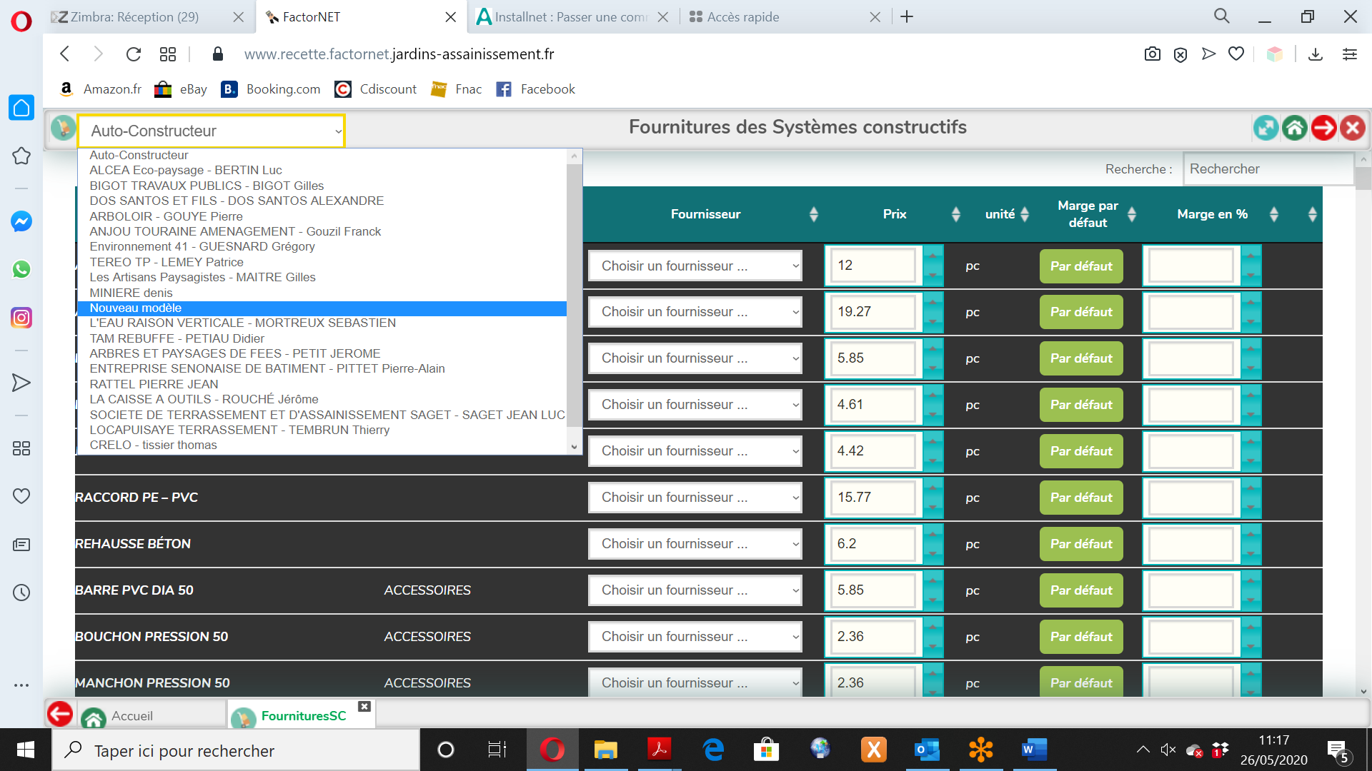

Modèle intégré : il s’agit du cas où le franchisé est l’installateur. Renseignez tous vos prix d’achat HT. Vous pouvez définir des fournisseurs (cf création de fournisseurs dans le manuel d’utilisation Factornet) pour chaque produit.

Vous pouvez définir une marge spécifique par produit. Par défaut la marge générale s’applique à tous les produits.

Autoconstructeurs : pour les franchisés qui vendent d’autres matériaux que le kit Saskit. Dans ce cas idem, renseignez les prix d’achat et la marge. Cela permettra d’inclure dans vos ventes de kit les granulats, plantes, canalisations, etc.

Installateurs référencés : Renseignez principalement le prix des granulats. Il n’est pas nécessaire de renseigner tous les produits, pour coller au plus juste du chiffrage il est préférable d’ajuste les taux de marge.



Le chiffrage pour un installateur référencé ne peut être qu’un simple estimatif de prix pour le client. Privilégiez l’annonce de fourchette !

#### Paramètrage

Vous pouvez choisir un fournisseur, modifier le prix et modifier la marge.

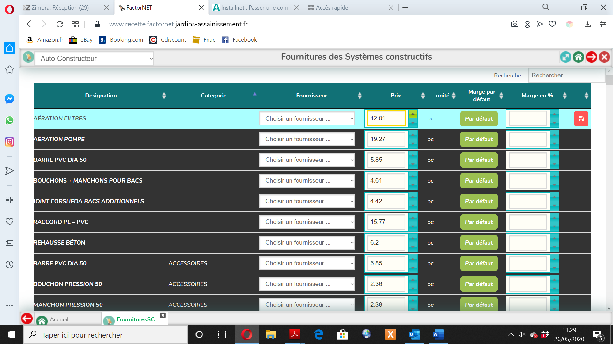

#### Enregistrer

Cliquez sur le symbole disquette

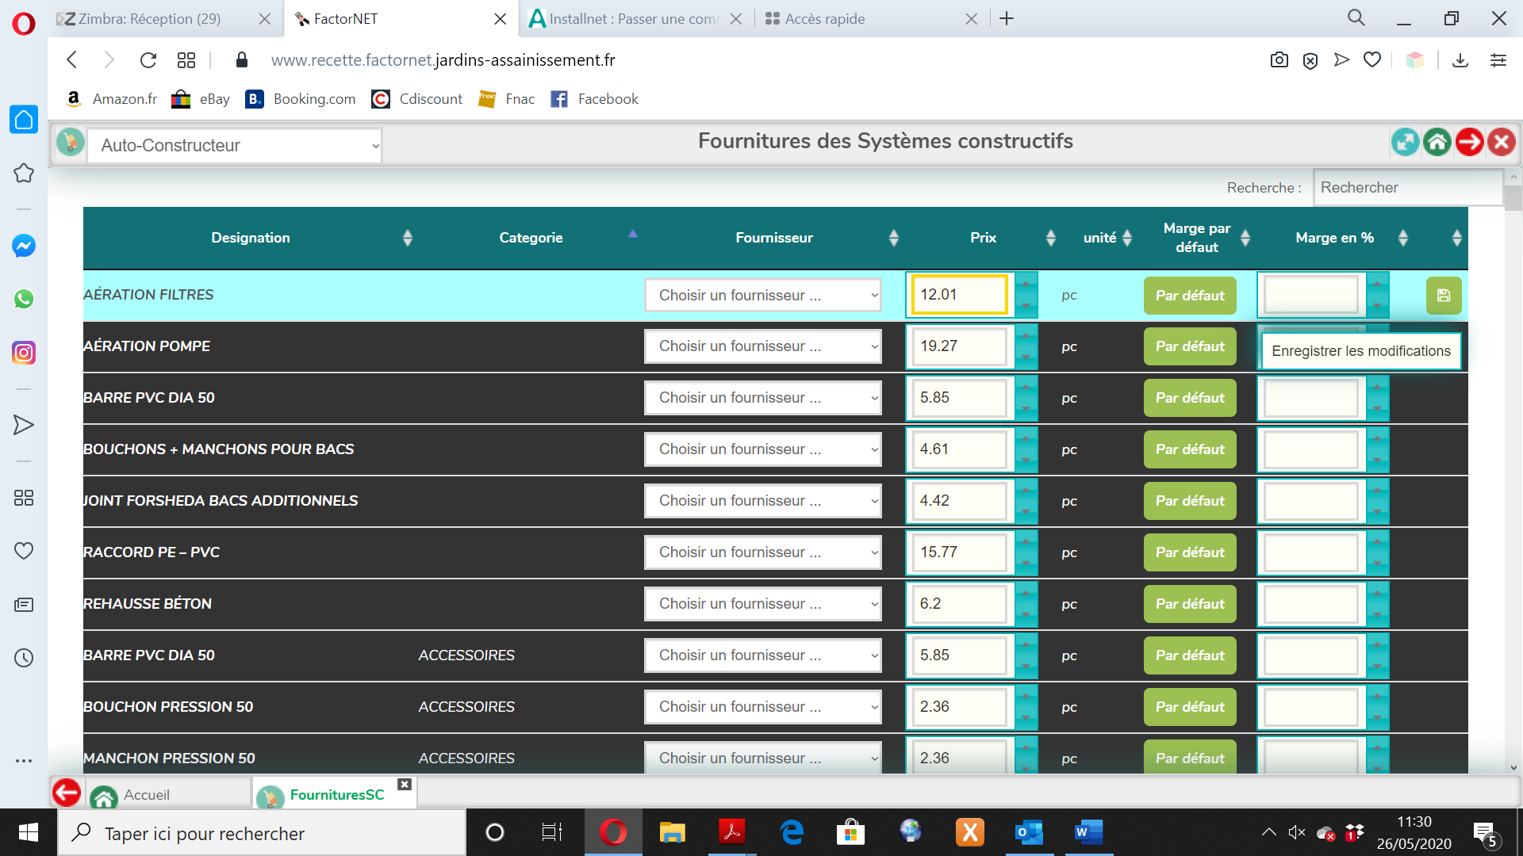

La ligne devient violette et une fenêtre de sauvegarde apparaît.

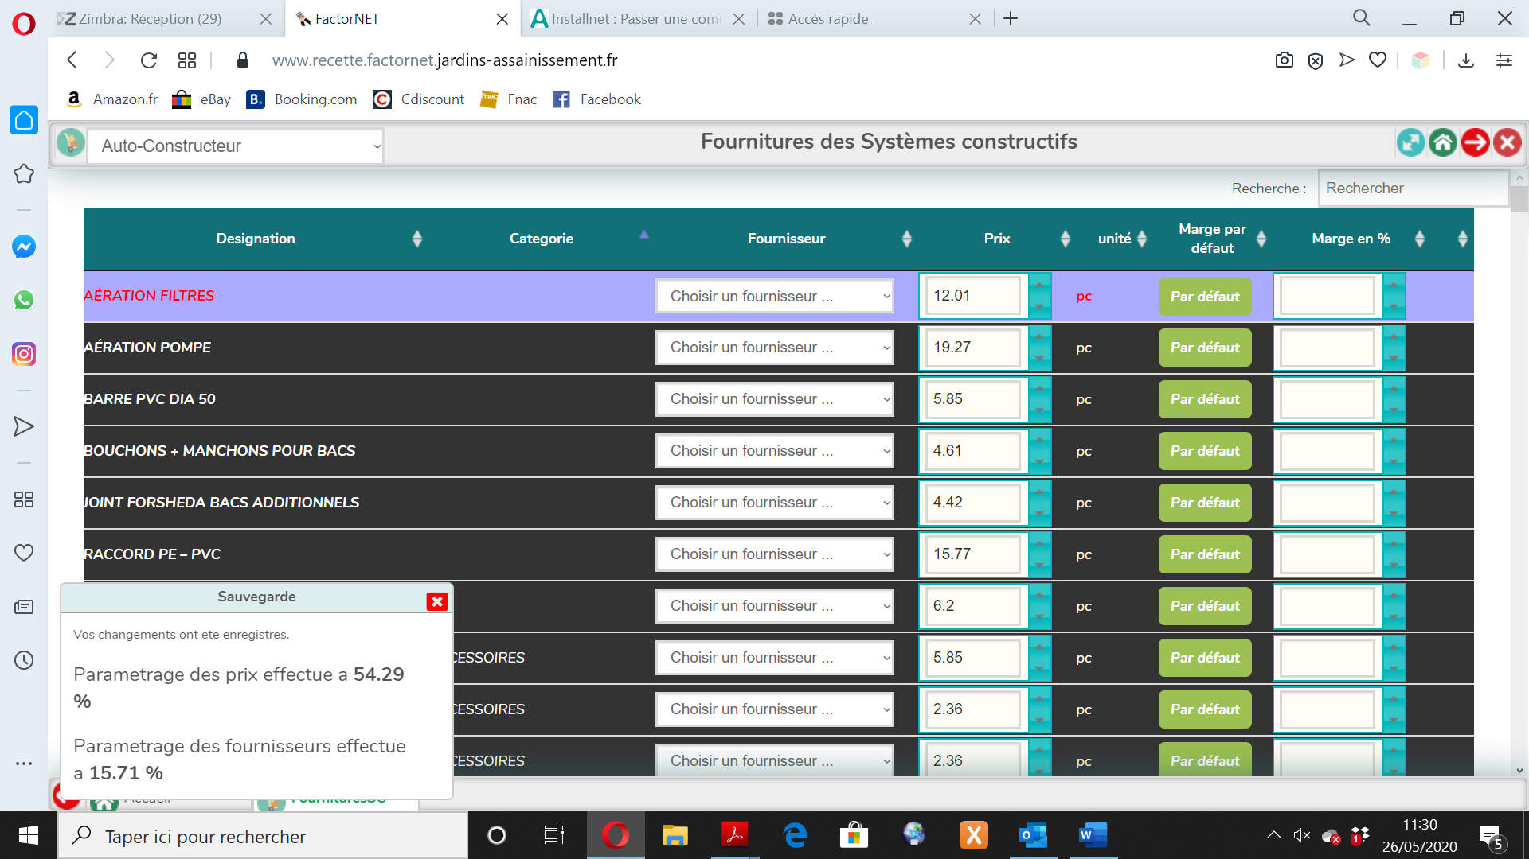

### Mes matières

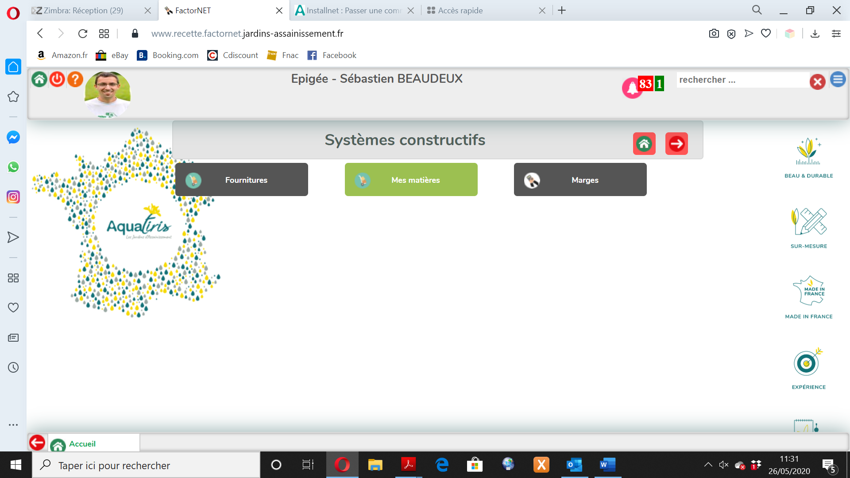

Si la matière est déjà dans la liste Fournitures, inutile de la recréer.

#### Paramétrage

Vous pouvez désigner un produit, lui attribuer une catégorie, un fournisseur et un prix.

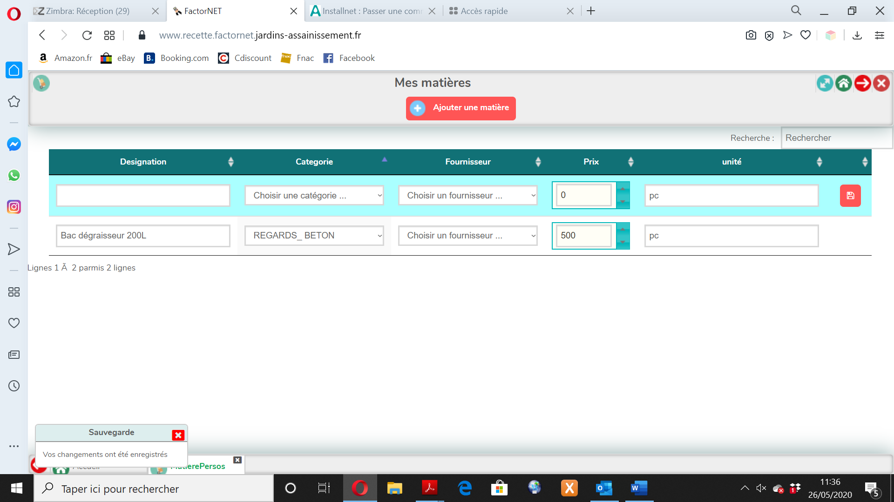

#### Enregistrer

Cliquez sur le symbole disquette.



Une nouvelle ligne apparaît ainsi qu’une fenêtre de sauvegarde.

### Marges

Cliquez sur « Marges »

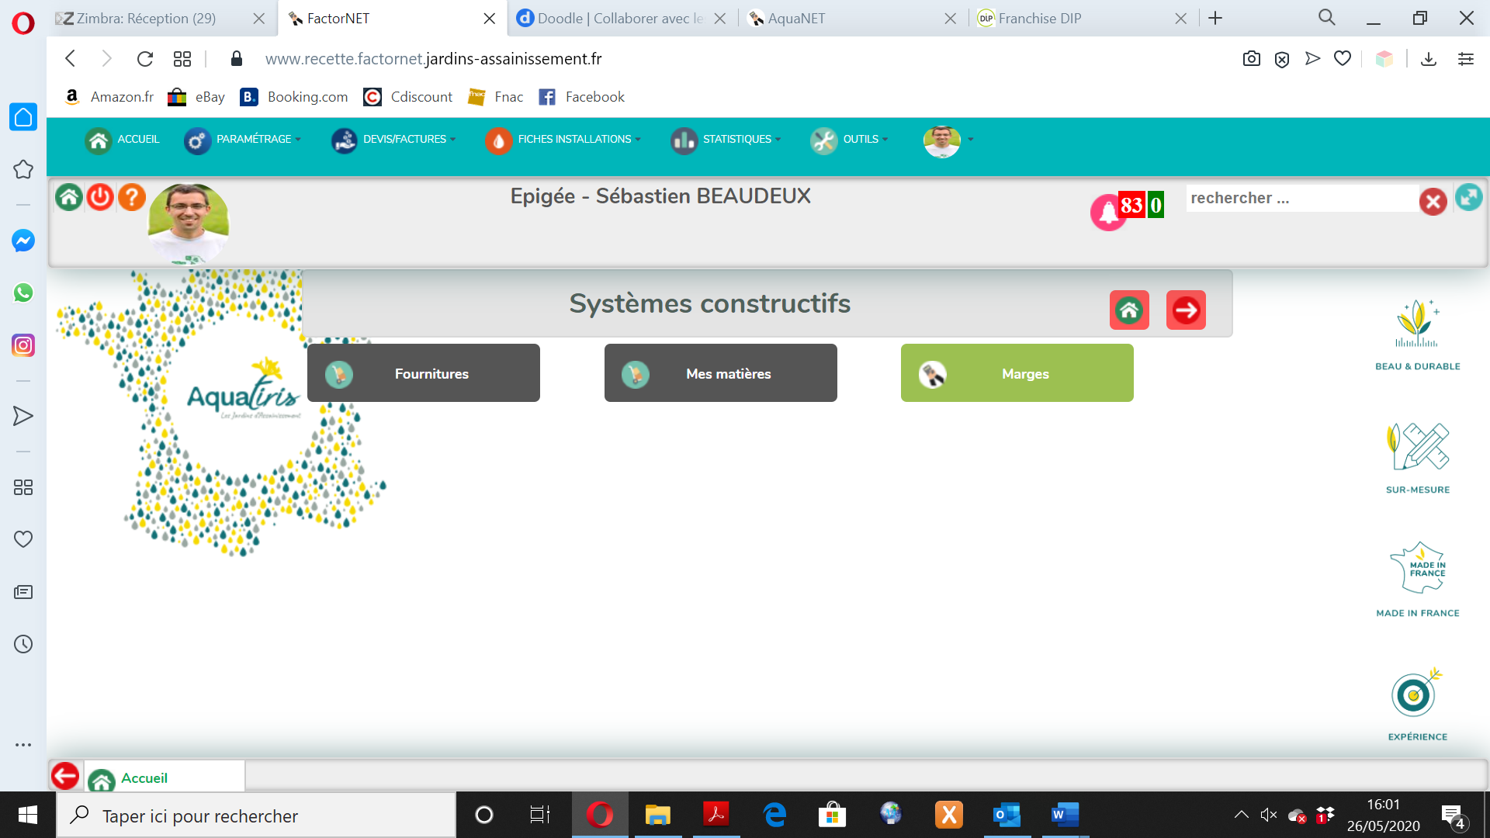

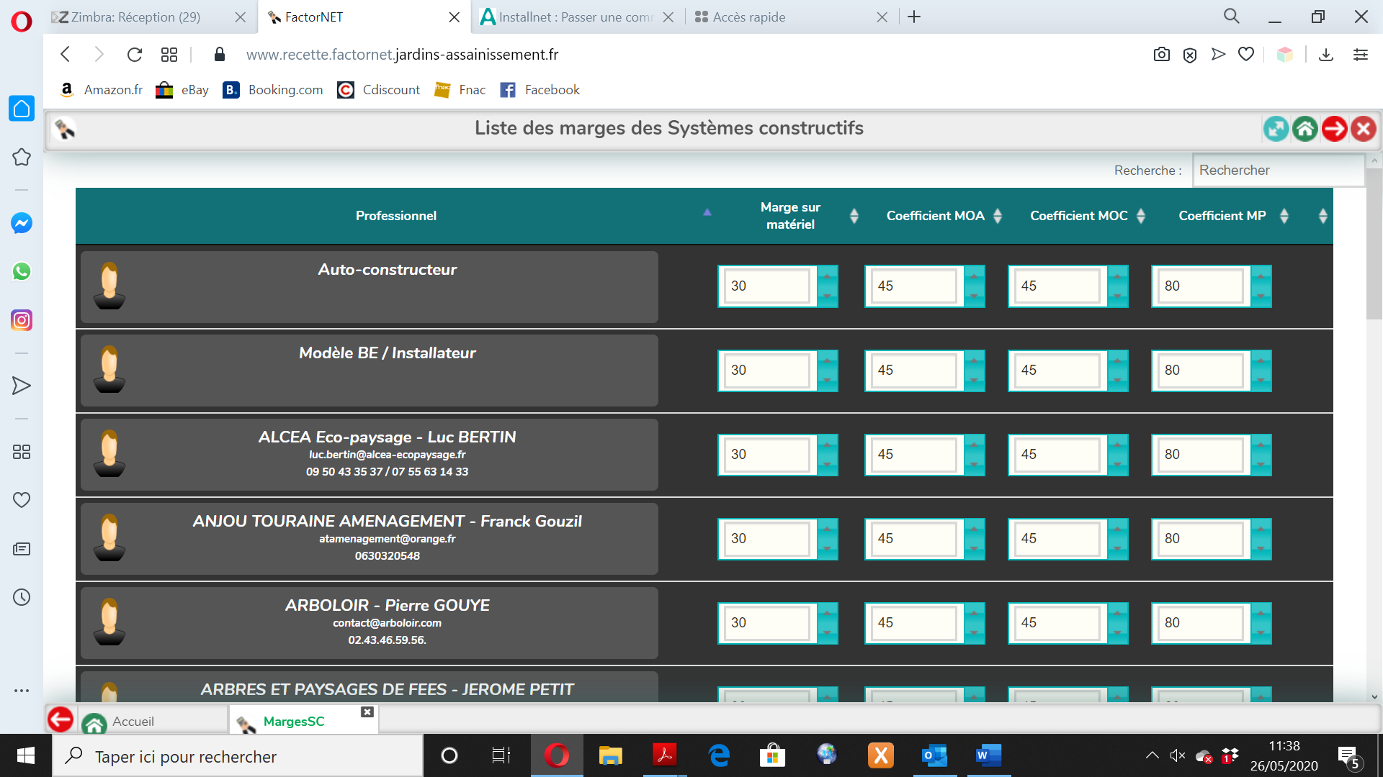

Marge sur matériel : il s’agit d’une marge en pourcentage appliquée au prix d’achat des matériaux. Si vous ne renseignez pas de marge spécifique lors du paramétrage, c’est cette marge qui s’applique à la simulation.

Exemple : marge =30% donc prix de vente = prix d’achat x 1,3

Coefficient MOA : Il s’agit du prix de vente HT horaire de la main d’œuvre atelier.

Coefficient MOC : Il s’agit du prix de vente HT horaire de main d’œuvre chantier.

Coefficient MP : Il s’agit du prix de vente horaire HT de la mini pelle (conducteur + engin)

Si vous préférez fonctionner avec une facturation à l’heure sans prendre en compte l’utilisation d’engins, vous pouvez indiquer le même coefficient pour les 3 catégories.

Exemple : MOA 45 MOC 45 MP 80 ou tout à 60.

#### Paramétrage

Renseigner la marge et les coefficients.

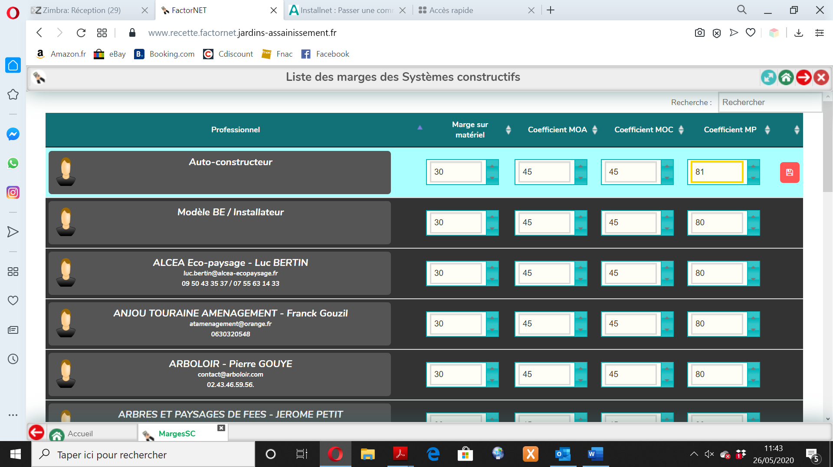

Pour info : Les données renseignées dans la ligne autoconstructeur permettent d’estimer le cout global d’un chantier même si le projet ne sera qu’un accompagnement avec vente de kit.

#### Enregistrer

Cliquer sur le symbole disquette.

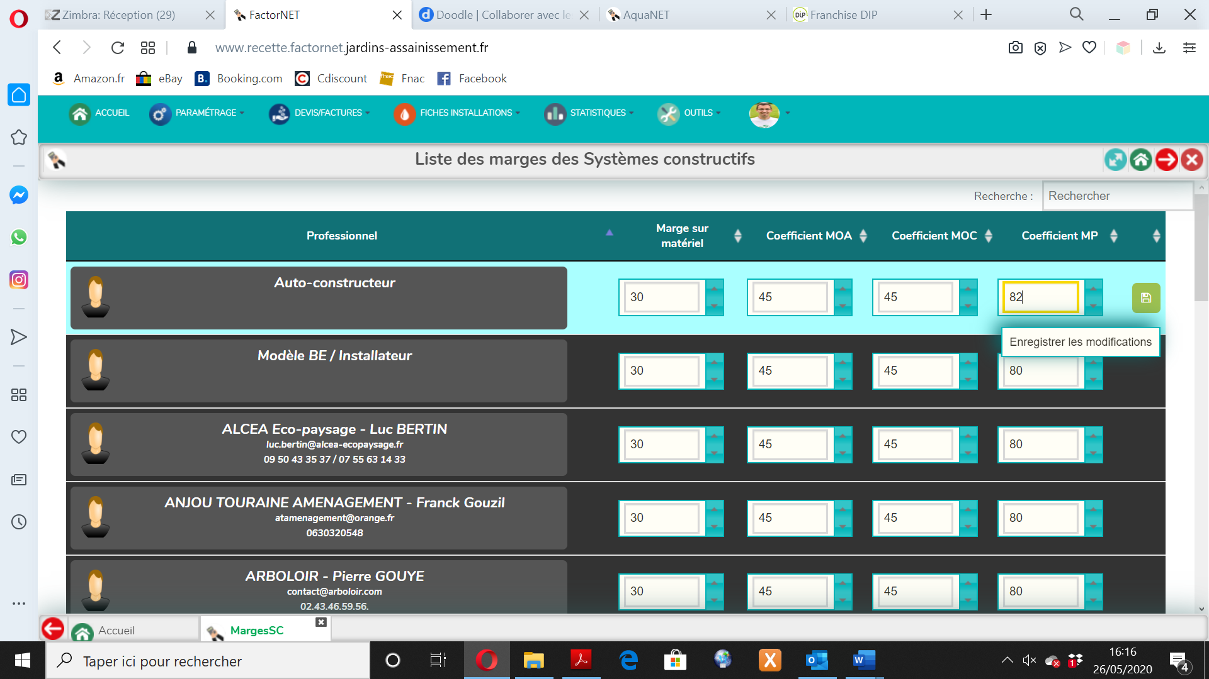

La ligne devient violette et une fenêtre de sauvegarde apparaît.

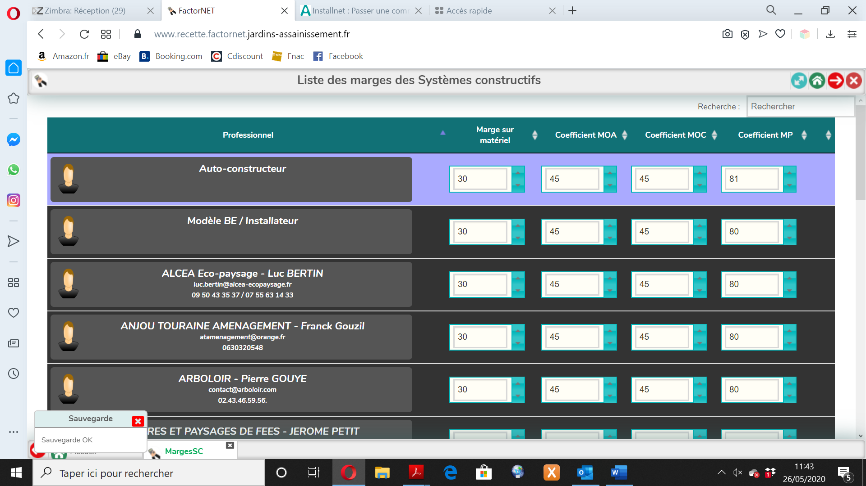

**CREATION D’UN PROJET**

**DEFINITION DES PRINCIPALES COMMANDES DE L’OUTIL DE CHIFFRAGE**

# Définition des principales commandes de l’outil de chiffrage

## Vous accédez à l’outil de chiffrage à partir d’une fiche station. Soit vous créez une nouvelle fiche pour un nouveau projet, soit vous copiez la fiche d’un projet existant.

Sur l’interface de la fiche de préparation, vous devez cliquer sur l’icône « fiche standard » pour qu’elle passe en mode « Outil de chiffrage »

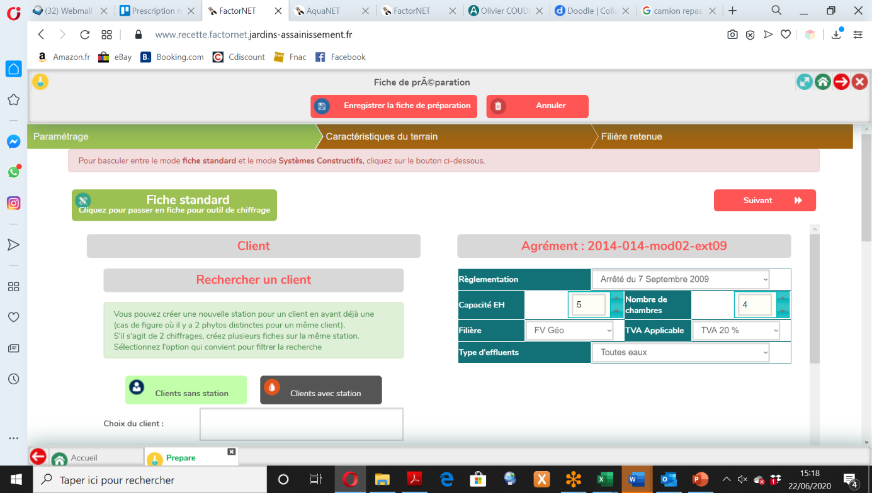

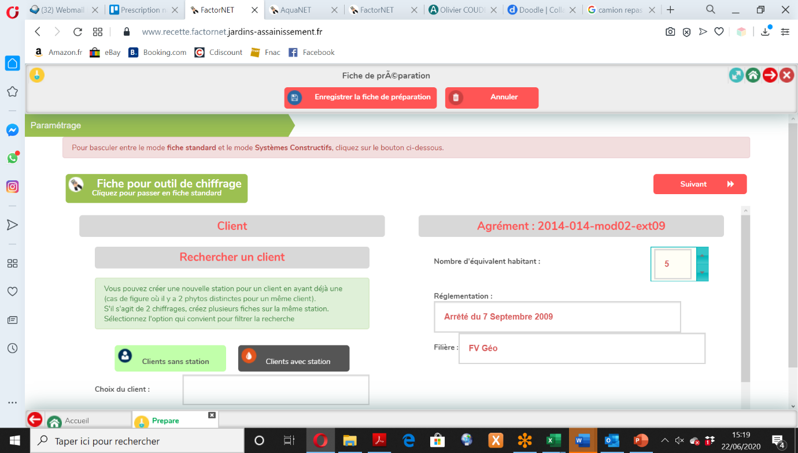

A la sauvegarde de la fiche, l’outil de chiffrage s’ouvre. Welcome !

## Les raccourcis d’affichage

Le menu en haut à gauche présente les raccourcis pour le paramétrage et l’affichage.

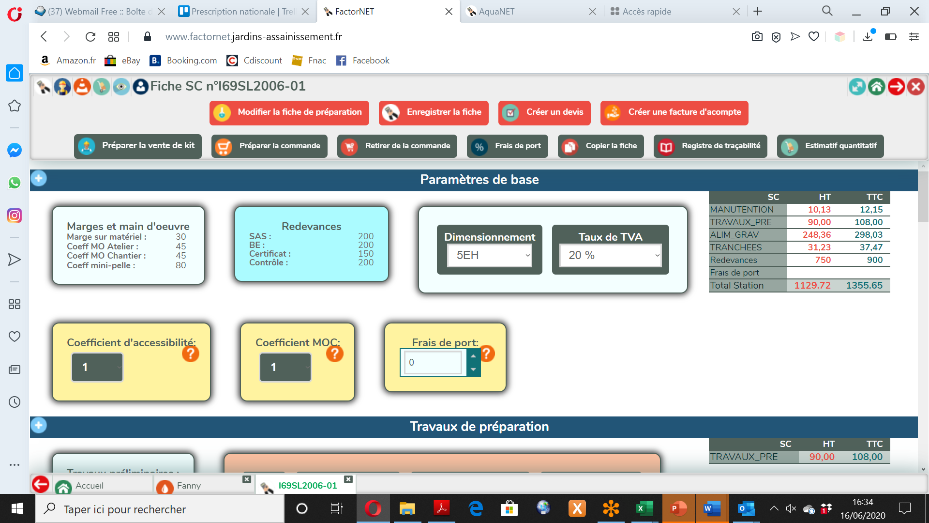



### Afficher les prix

Un clic sur l’icône permet sur l‘ensemble de l’outil d’afficher les prix et d’avoir le détail entre matériaux et main-d’œuvre.

Le premier onglet « paramètre de base » fait la synthèse des coûts par onglet de l’ensemble du chantier et affiche les totaux.

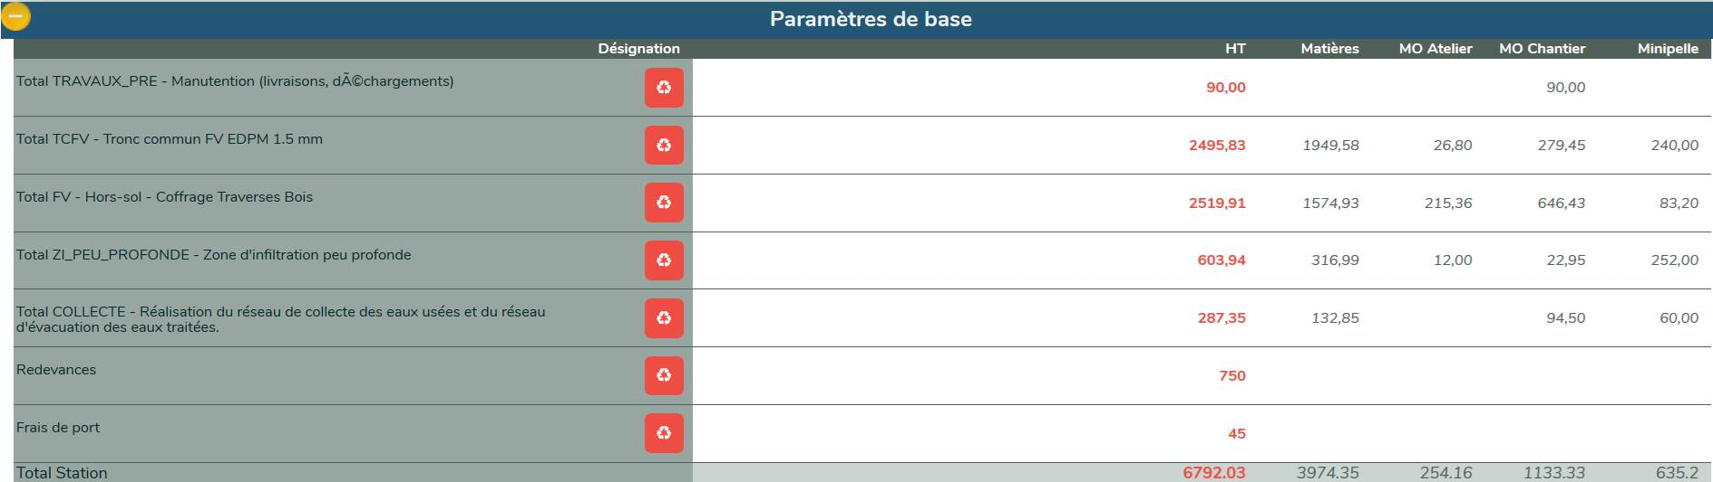



### Masquer les redevances

Un clic sur l’icône permet d’enlever la ligne des redevances et des frais de port dans le tableau de prix (en haut à droite) et cela l’insère dans le tronc commun du filtre vertical.

Un clic sur l’icône permet de masquer l’encadré des taux horaires et les marges pour la démo devant le client.

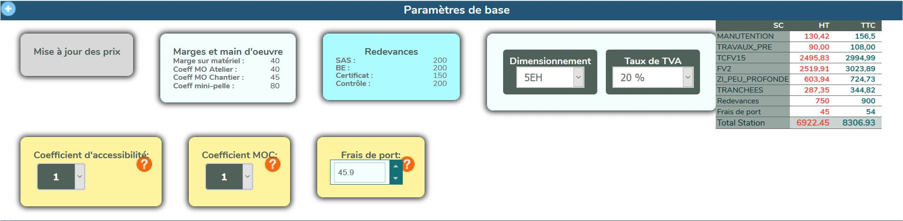

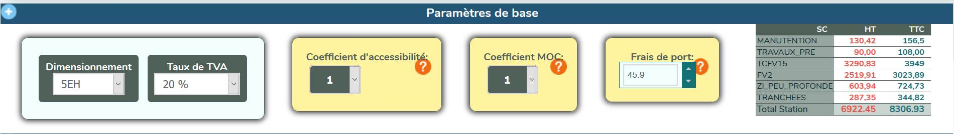

## Ergonomie de l’outil

L’outil se présente sous la forme d’onglets descendants. Lors d’une simulation, il est essentiel de suivre le déroulement de haut en bas.

Cliquer sur un choix technique, son prix s’affiche

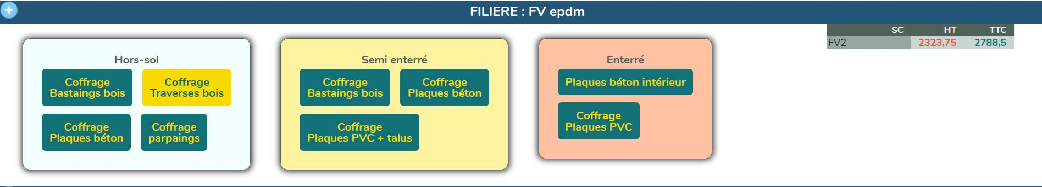

Pour afficher le résumé des prix de l’onglet, cliquer



Pour rentrer encore plus dans le détail, cliquer sur « Désignation »



S’affiche alors l’ensemble des prestations de main d’œuvre et les matériaux mis en œuvre.

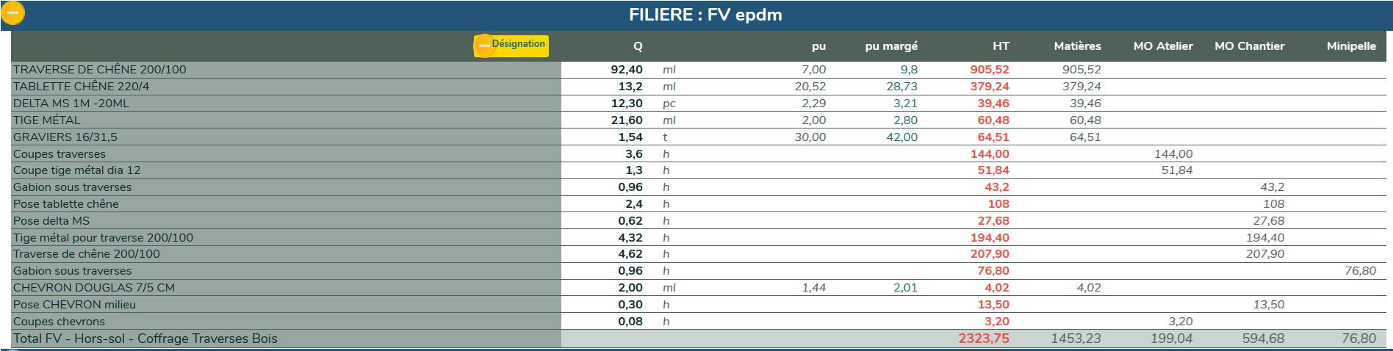

## Paramètres de base

### Dimensionnement

Pour les dimensionnements où plusieurs dimensions de filtres sont possibles, les différentes versions sont indiquées dans le menu déroulant.

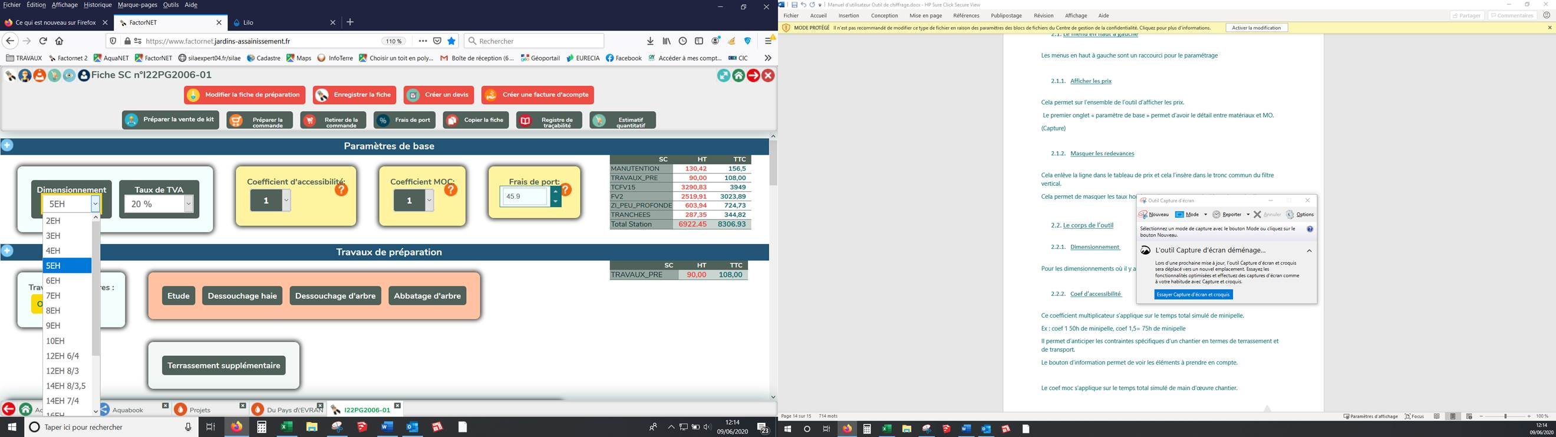

Info : Seules les filières compatibles avec le dimensionnement choisies apparaissent. Si une dimension n’est pas indiquée (ex : 8EH en 8x2m), le devis devra se faire sur mesure. Contactez Saskit.

### Coefficients de pondération

Vous avez la possibilité d’augmenter les temps prévus pour un chantier si vous repérez des contraintes impactantes.

#### Le coefficient d’accessibilité

Ce coefficient multiplicateur s’applique sur le temps total simulé de minipelle. Il permet d’anticiper les contraintes spécifiques d’un chantier en termes de terrassement et de transport.

Ex : coef 1= 50h de minipelle, coef 1,5= 75h de minipelle à 80€ l’heure -> 2000€

Le bouton d’information permet de voir les éléments à prendre en compte.

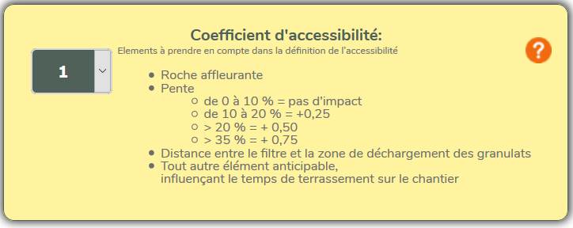

 Ces coefficients ne doivent pas être utilisés pour compenser les écarts entre les temps indiqués par l’outil et les tems prévus habituellement par les installateurs. Il est préférable pour cela d’ajuster les taux horaires de chaque installateur en comparant leur devis avec les prix de l’outil.

#### Le coefficient main d’œuvre chantier

Le coefficient MOC s’applique sur le temps total simulé de main d’œuvre chantier.

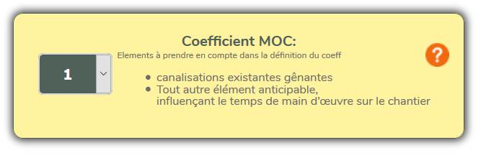

 Si la contrainte est clairement identifiée, il est préférable d’ajouter une prestation (voir2.4.1. B A. Prestations non définies). Exemple : croisement d’une canalisation d’eau identifiée = 1h de presta supplémentaire.

#### Frais de port

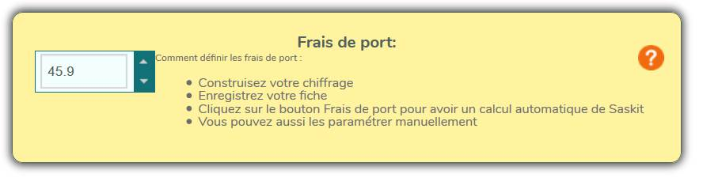

## Travaux de préparation

### Travaux préliminaires

#### Prestations prédéfinies

Ces prestations sont comptabilisées dans les temps de mini pelle.

Il s’agit de l’installation du chantier, toujours indiquer « oui ». La durée prévue est en fonction de la taille du chantier (ex :2h pour une 5EH).

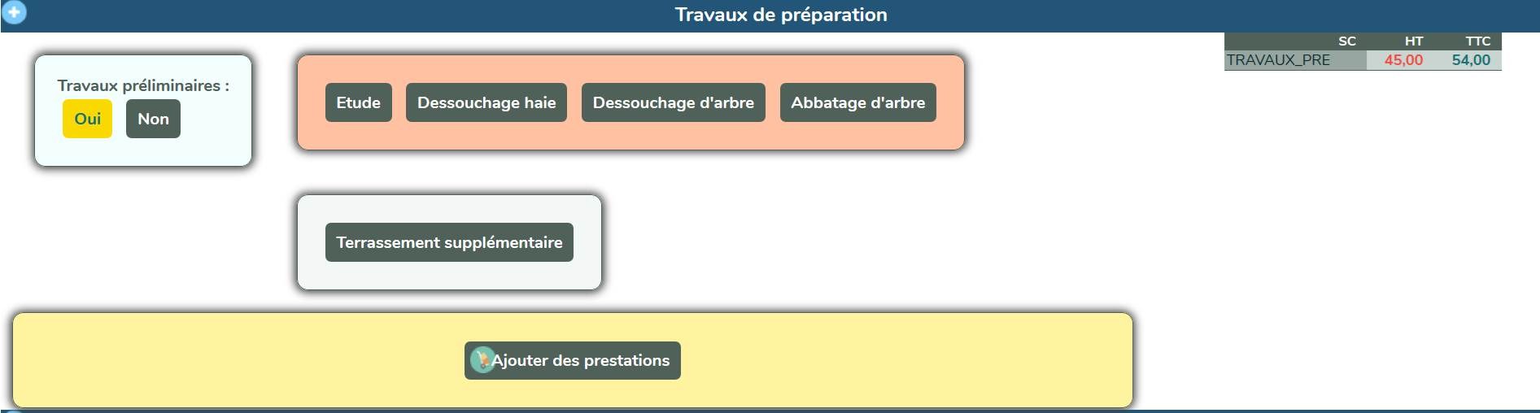

En cm : taille cumulée des souches.

Voir avec l’installateur, sinon 1h/arbre

Vous avez la possibilité d’ajouter des prestations prédéfinies, lorsque vous cliquez sur une prestation, Saisissez la donnée puis valider.

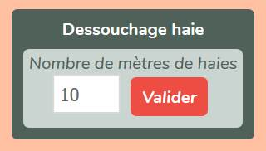

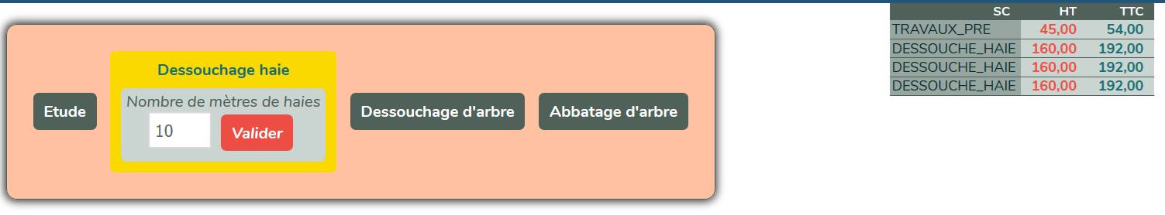

Attention ! la prestation se cumule à chaque clic !

Si vous avez appuyé plusieurs fois par erreur il vous suffit de recliquer sur le titre de la prestation pour annuler l’ensemble.

#### Prestations non définies

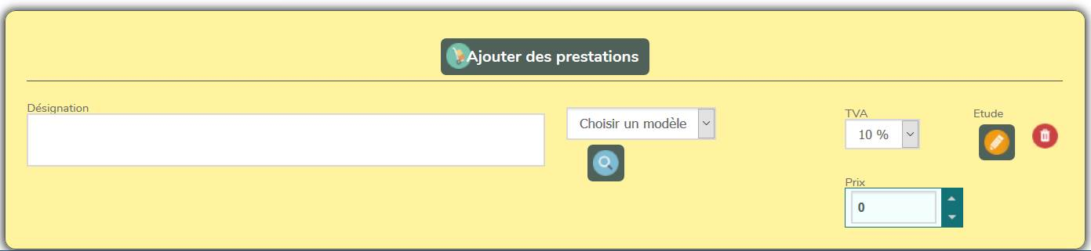

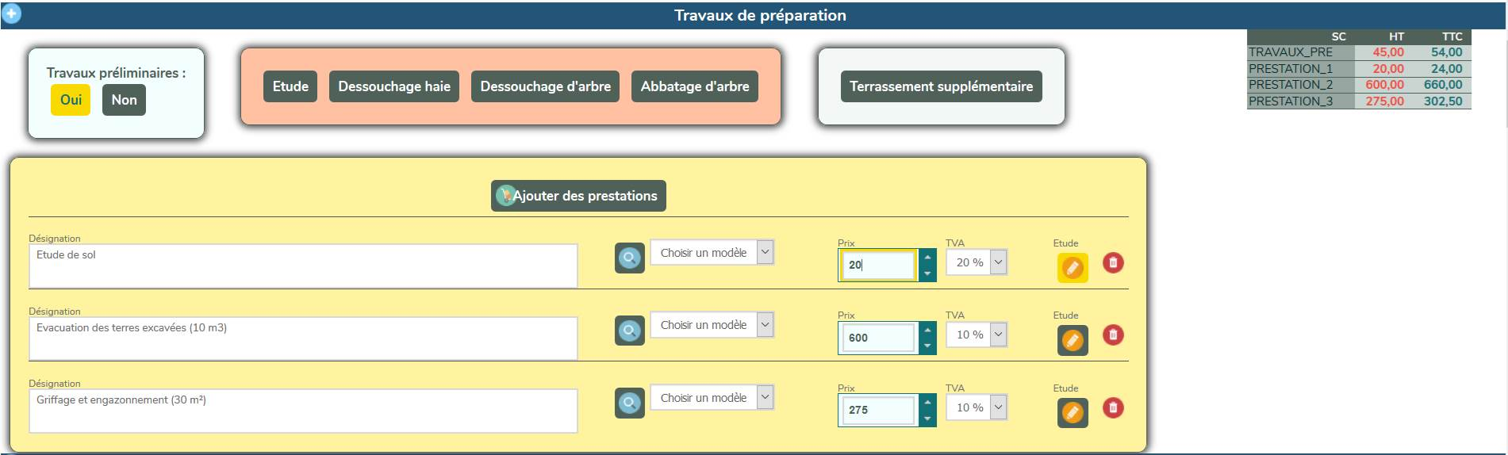

 Les prestations supplémentaires non définies ne sont comptabilisées ni dans les temps de chantiers ni dans les matériaux.

### Choix de la filière

Le choix de la filière conditionne les systèmes constructifs possibles ainsi que le prix du tronc commun de celle-ci. Le tronc commun inclus tous les éléments non dépendant du système constructif choisi (granulats, plantes, répartiteurs, etc.).

Choisissez la filière

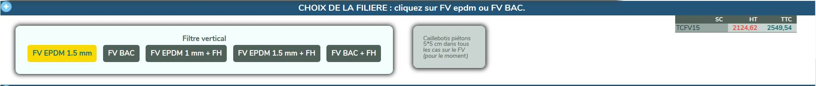

Découvrez les tarifs du tronc commun associé

« TCFV » : Tronc Commun filière FV

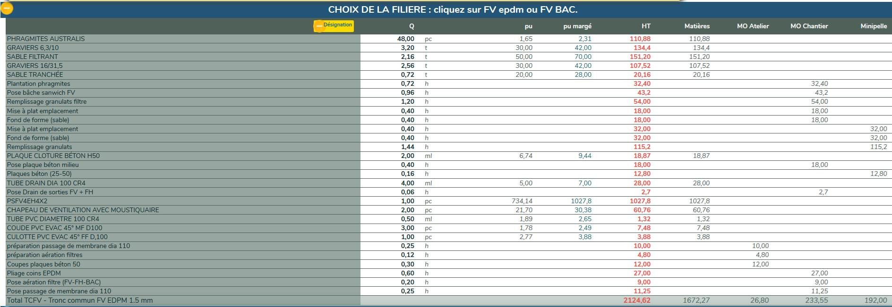

### Choix du système constructif

Choisissez le système constructif FV

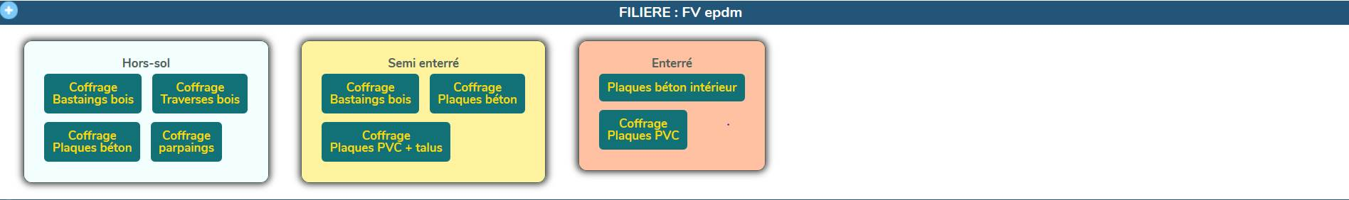

Pour certains systèmes constructifs il vous sera demandé de choisir un habillage.

### Choix de l’habillage

Cliquez sur un habillage proposé.

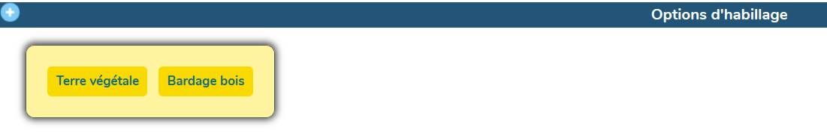

Il est possible de cliquer sur deux habillages (ex : demi talus/demi bardage).

 Si vous optez pour un autre type d’habillage que ceux proposés, il faut le prévoir dans les prestations non définies (voir 2.4.1.B) et ne pas en choisir dans l’onglet habillage.

### Options de finition, bande de propreté et bordures

Cliquez sur une finition proposée.

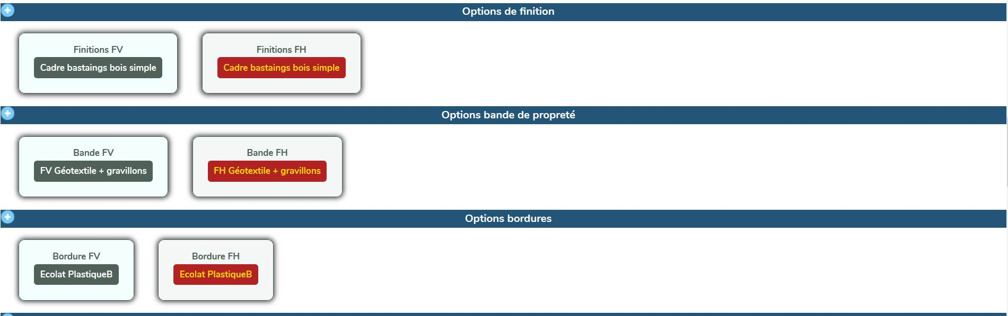

 Certaines finitions font partie intégrante du système constructif (coffrage bastaing bois, coffrage traverse bois, coffrage PVC) et sont automatiquement inclues.

Si vous optez pour un autre type de finition que ceux proposés, il faut le prévoir dans les prestations non définies (voir 2.4.1.B) et ne pas en choisir dans l’onglet finitions.

### Choix de l’alimentation et de la distribution

Le prix indiqué dans l’onglet alimentation correspond à l’ensemble des éléments du réseau d’alimentation à savoir : répartiteurs et canalisations entre le regard de distribution et le filtre.

#### Relevage

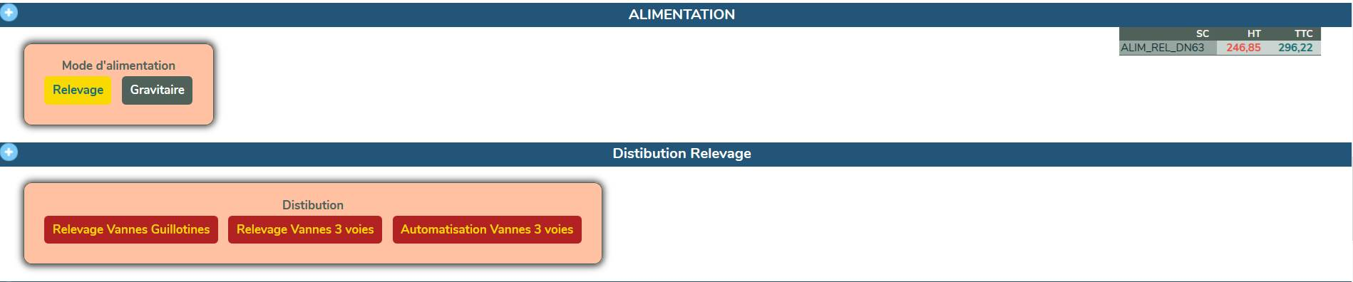

Pour la distribution avec des vannes 3 voies, l’outil prévoit automatiquement le grand regard carré avec un fourreau et un joint forsheda supplémentaire D50 pour une éventuelle automatisation.

#### Gravitaire

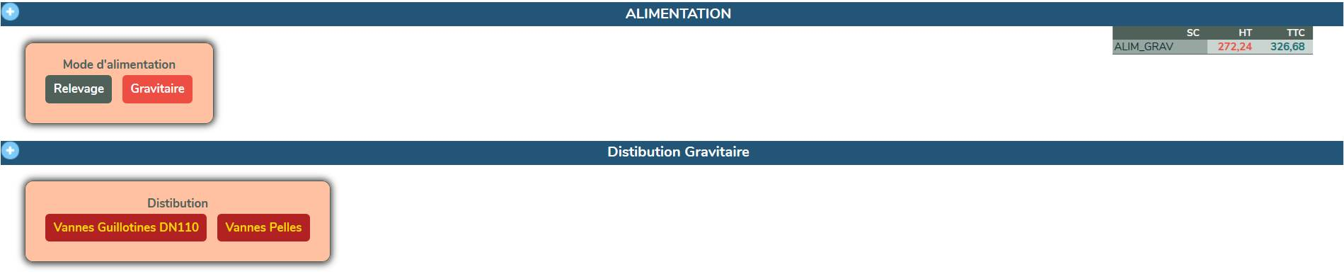

### Rejet (infiltration, ZI, ZRV)

Cliquer sur un ouvrage

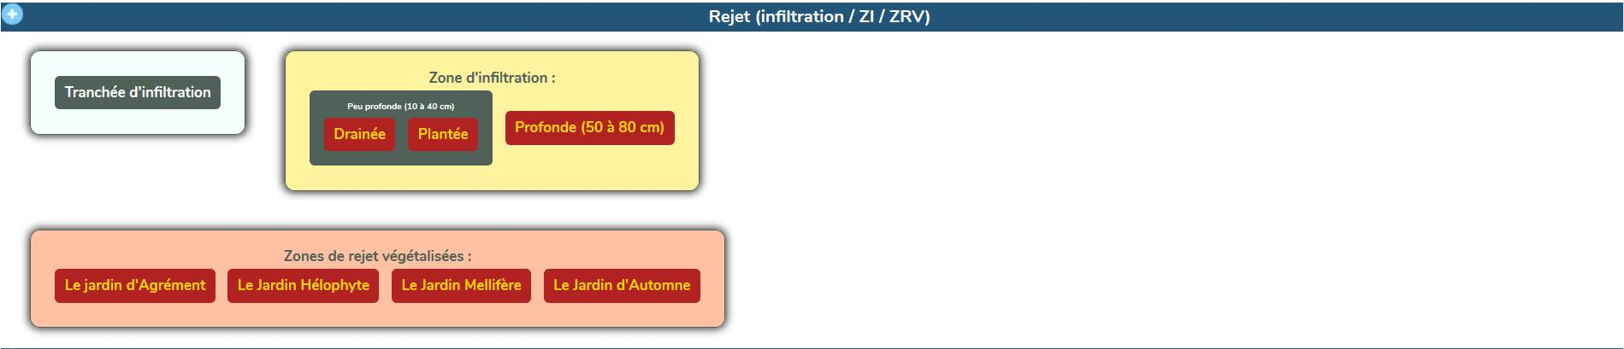

Vous pouvez cumuler les différents ouvrages d’infiltrations.

Renseignez la surface et validez (seule la tranchée d’infiltration est définie en ml).

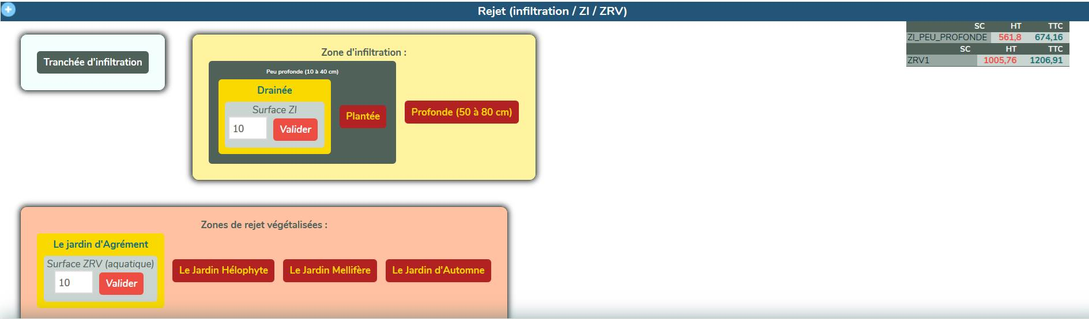

En cas d’erreur, il est possible de retirer un des choix en recliquant sur le titre.

### Réseau de collecte des eaux usées

#### Relevage : choix du poste

Les trois options sous forme de lite déroulante vous permettent de décliner toute la gamme des postes SPR.

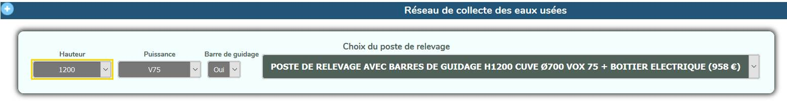

Pour les projets atypiques, vous trouverez d’autres références dans la liste choix du poste.

Si le projet nécessite un poste non listé, contactez Saskit et l’insérer en tant que prestation supplémentaire.

Renseignez une valeur et cliquer sur le bouton somme afin que la donnée soit prise en compte.

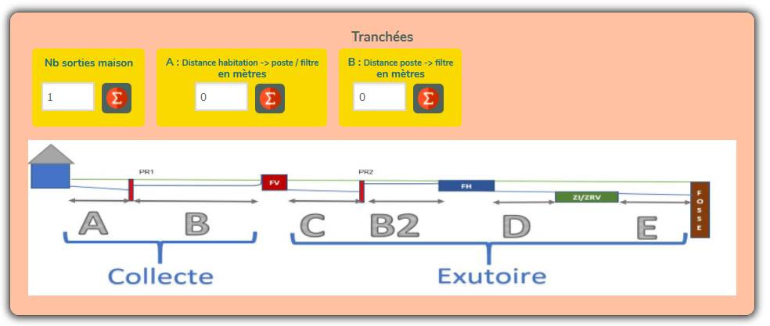

Nb sortie maison : indiquer le nombre de canalisations à raccorder en sortie des bâtiments

A : Indiquer le nombre total de mètres linéaires de tranchées gravitaires du réseau de collecte (la canalisation gravitaire est chiffrée avec du PVC CR8 DN100).

B : Indiquer le nombre total de mètres linéaires de tranchées pression du réseau de collecte (la canalisation pression est chiffrée avec du tuyau PE souple DN63).

#### Gravitaire : option bachée

Sélectionnez

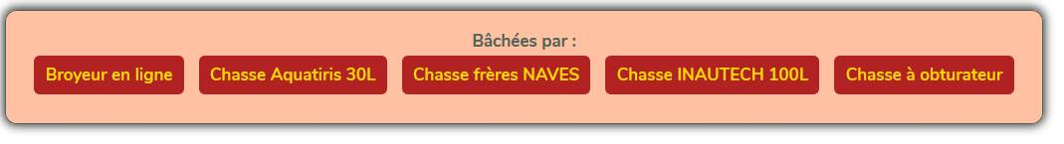

Pour la chasse des frères Naves le calcul du dimensionnement se fait automatiquement. Pour les autres, ce sont des tailles fixes.

#### Tranchées

Renseignez le métrage et cliquer sur le symbole rouge.

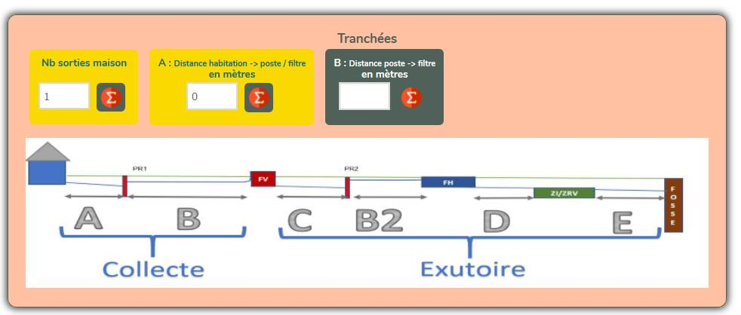

### Réseau d’évacuation des eaux traitées

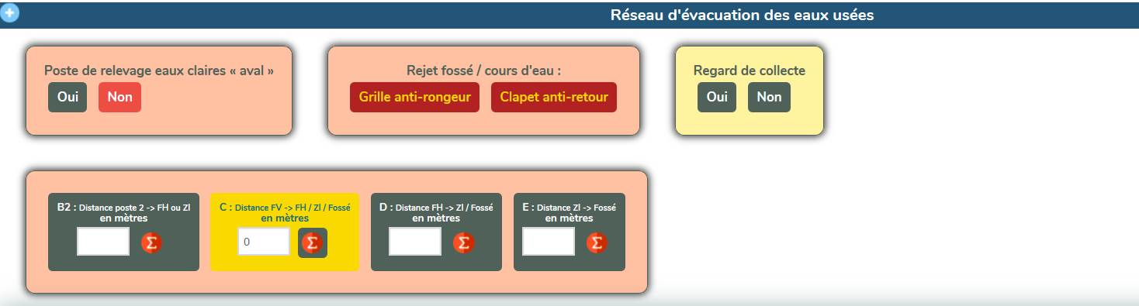

#### Poste de relevage eaux claires

Cliquez sur « oui » puis sélectionnez la hauteur de poste choisi.

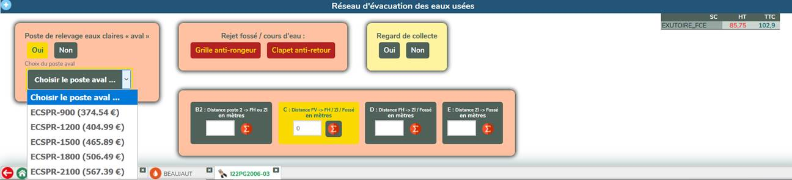

#### Options de rejet

La grille anti-rongeur doit être prévue pour les rejets au fossé, le clapet anti retour sert en cas de rejet dans un cours d’eau ou un fossé avec risque de mise en charge.

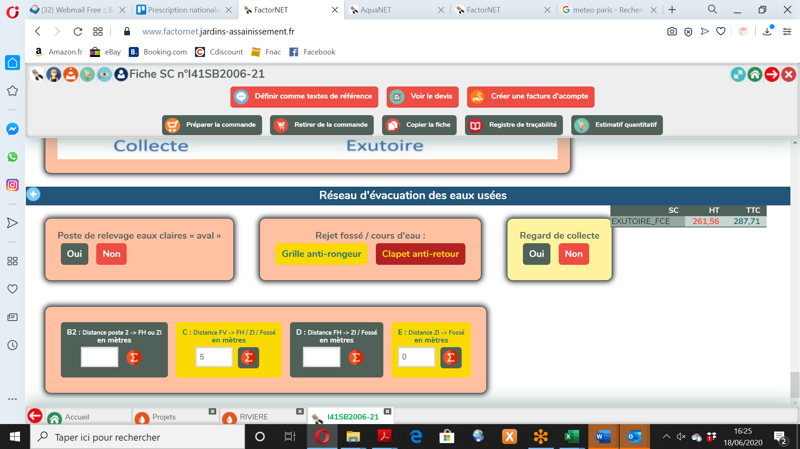

#### Regard de collecte

Le regard de collecte est obligatoire en cas de rejet direct après un FV, ce point de prélèvement peut être optionnel en cas de présence d’une zone d’infiltration avec regard en entrée (chute de 10 cm).

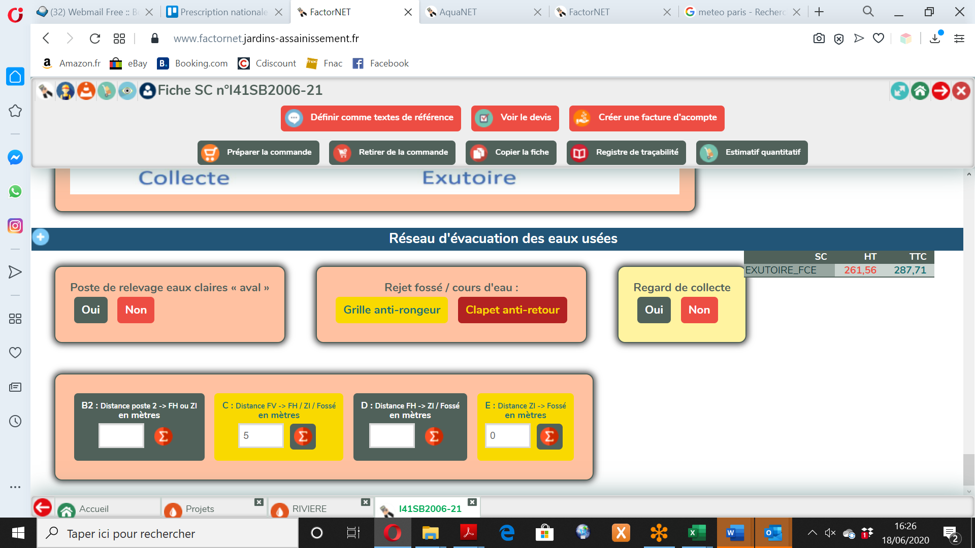

 Pour le moment, l’outil ne prévoit pas l’ajout éventuel de réhausses sur ce regard de collecte, il faut donc le prévoir en prestation supplémentaire. (Ce sera bientôt possible)

#### Tranchées

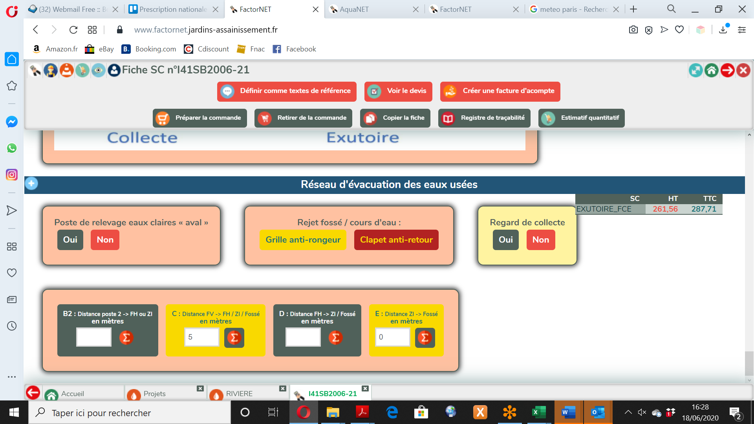

Distance B2 correspond au nombre de ml de tranchée pression DN 40 du PR eaux claires.

Les distances C, D et E correspondent au nombre de ml de tranchées gravitaire (PVC DN100 CR8).

**Fin du paramétrage**

Une fois l’ensemble de l’outil paramétré, cliquer sur « Enregistrer la fiche ».

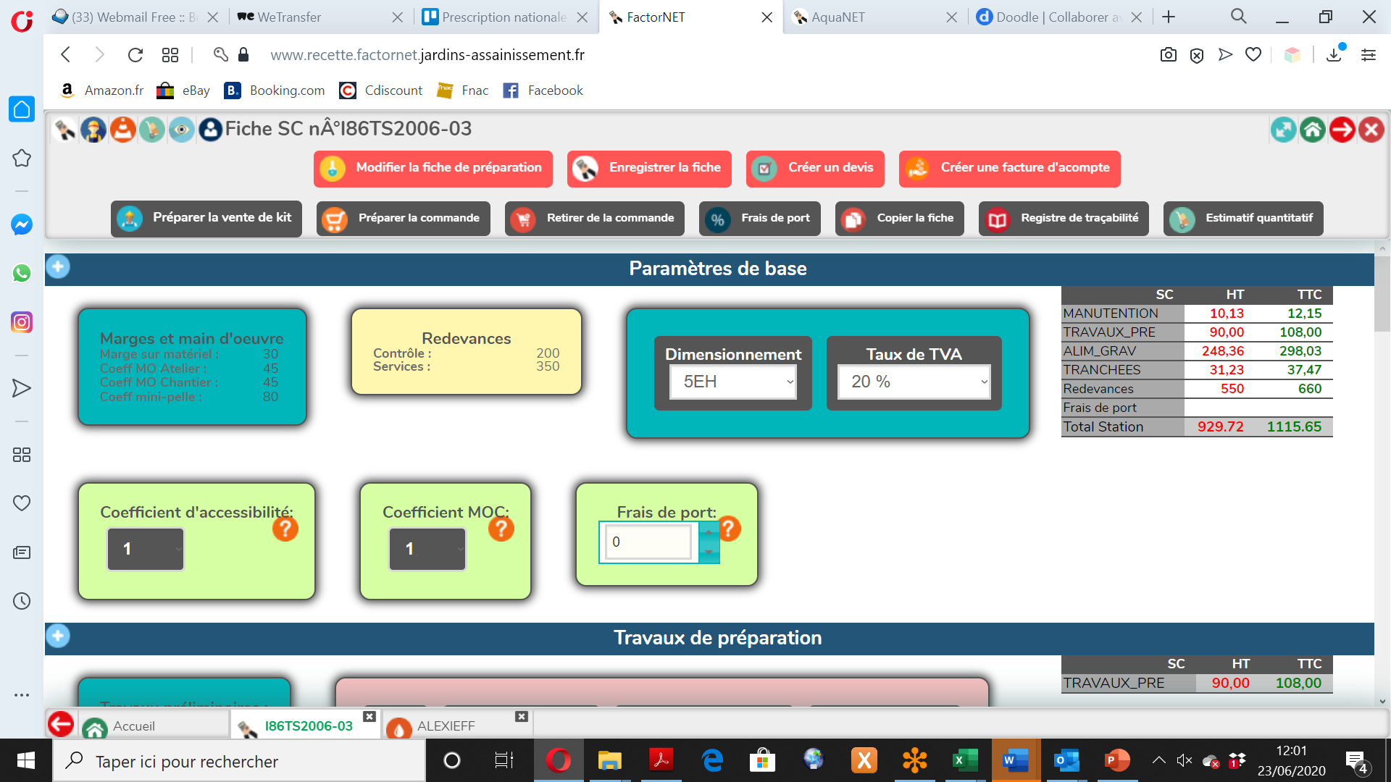

L’ensemble des prix s’affichent

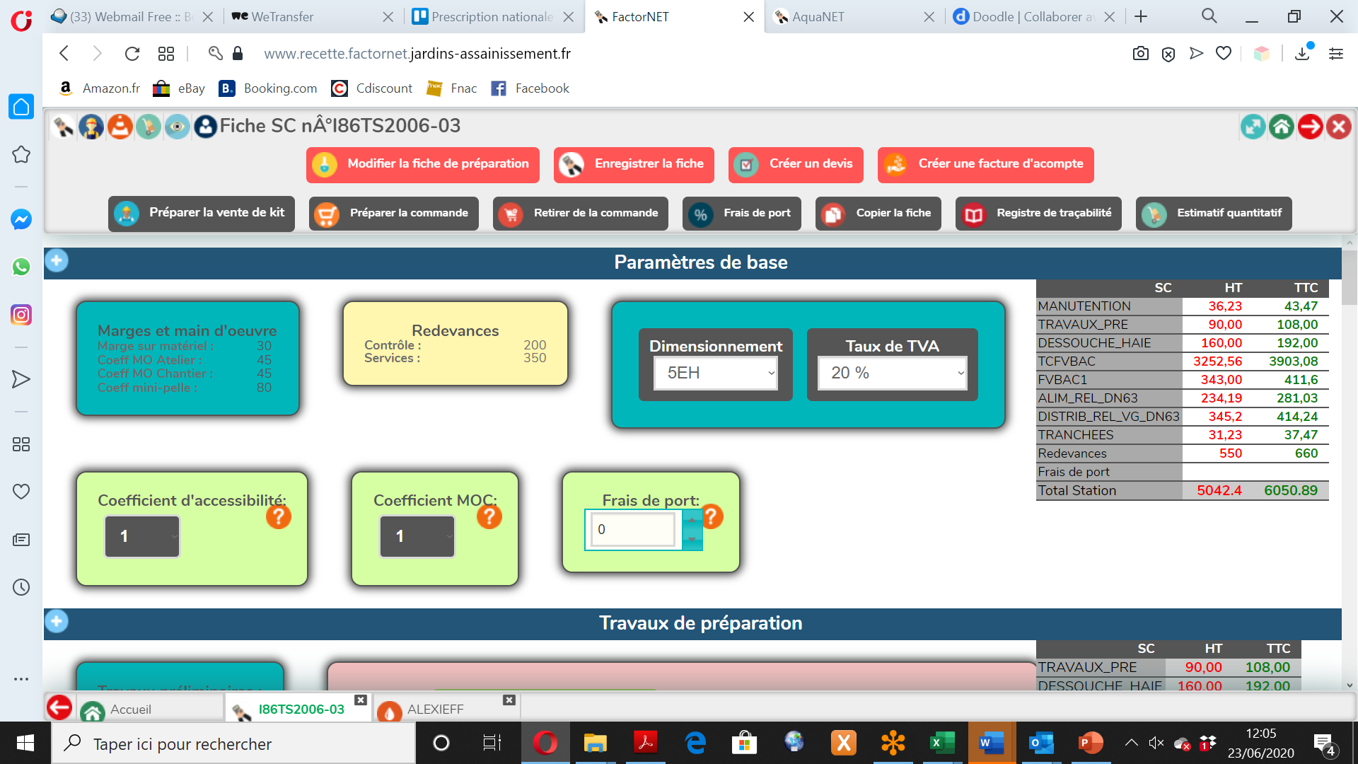

Vous pouvez maintenant calculer les frais de port



Et accéder aux outils d’exploitation.

**EXPLOITATION**

# Exploitation

Avant de pouvoir exploiter les fonctions présentent dans le bandeau supérieur, vous devez impérativement enregistrer la fiche. Pensez également à calculer les frais de port en fin de simulation.



Cliquer sur « Estimatif quantitatif »

Vous trouverez dans cet estimatif le récapitulatif des quantités :

- de granulat

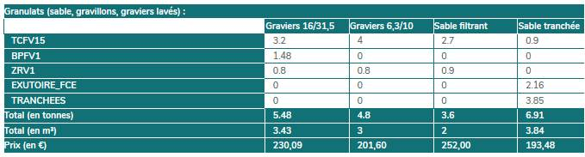

- des matériaux saskit

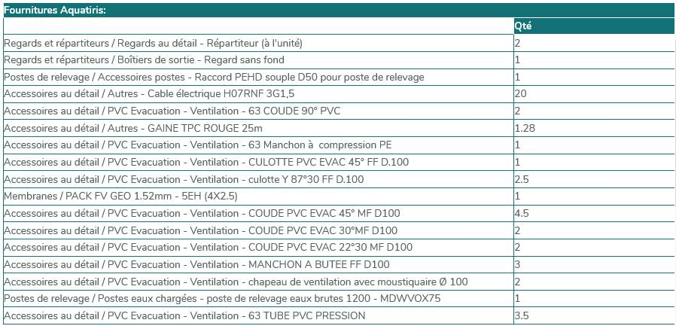

- des temps de main d’œuvre

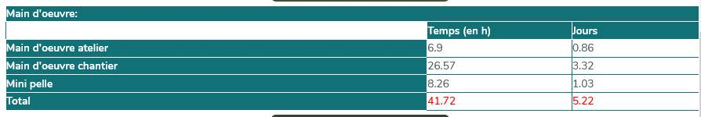

- les autres matières qu’il est possible de trier soit par fournisseur, soit par système constructif.

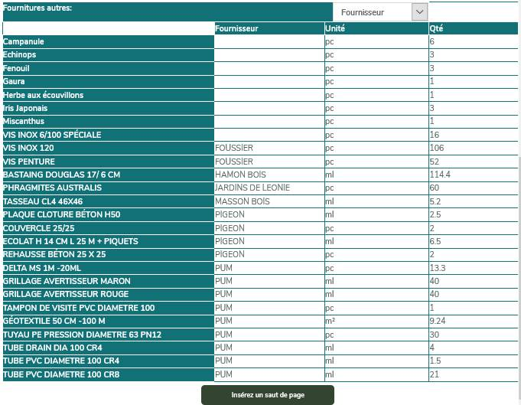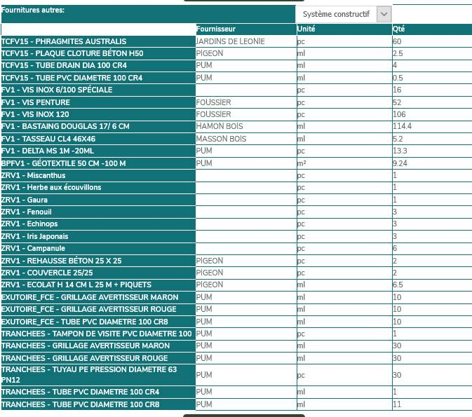

Le tri par système constructif implique d’avoir plusieurs lignes pour un même produit.

 Pour le moment certain produit ne sont pas arrondis à l’entier supérieur, vous pouvez l’importer sous excel pour faire la modification ou faire une mention informative pour le client.



Les fonctions « Préparer la vente de kit », « Préparer la commande » et « Créer une facture d’acompte » sont des fonctions de Factornet et sont donc abordées dans le Manuel utilisateur de la gestion client.



**FIN**